Научно-технический кружок «Занимательная робототехника»
Для самостоятельного изучение
Учитель: Лещенко А.А.
Урок: 18 Фоторезистор
Фоторезистор — резистор, сопротивление которого зависит от яркости света, падающего на него. В нашей модели светодиод горит, только если яркость света над фоторезистором меньше определенной, эту яркость можно регулировать программно.
Фоторезисторы используются в робототехнике как датчики освещенности. Встроенный в робота фоторезистор позволяет определять степень освещенности, определять белые или черные участки на поверхности и в соответствие с этим двигаться по линии или совершать другие действия.
Видео-инструкция сборки модели Arduino с фоторезистором:
https://www.youtube.com/watch?v=O8hBPogZtmo&feature=emb_logo
Для сборки модели с сервоприводом нам потребуется:
- плата Arduino
- 6 проводов “папа-папа”
- фоторезистор
- светодиод
- резистор на 220 Ом
- резистор на 10 кОм
- программа Arduino IDE, которую можно скачать с сайта Arduino.
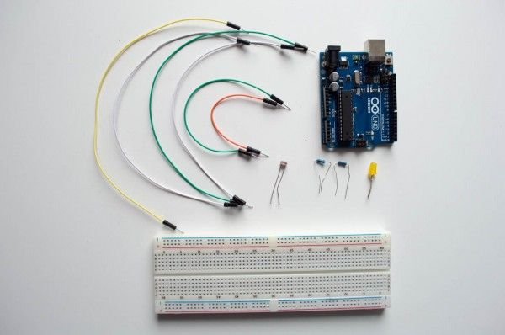
Необходимые компоненты для подключения фоторезистора на Arduino
Схема подключения модели Arduino с фоторезистором:
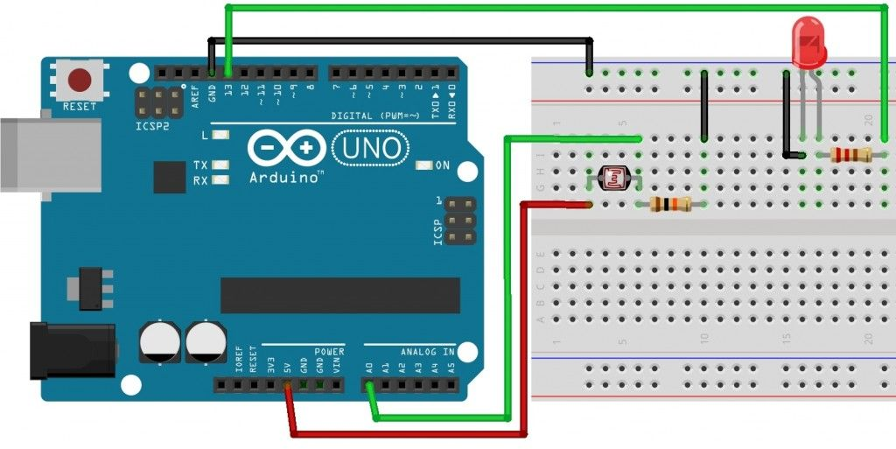
Схема подключения фоторезистора на Arduino
Для работы этой модели подойдет следующая программа (программу вы можете просто скопировать в Arduino IDE).

Так выглядит собранная модель Arduino с фоторезистором:
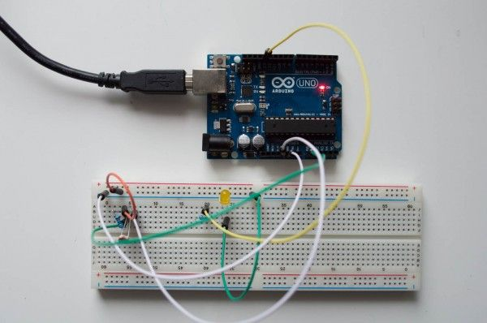
Готовая модель подключения фоторезистора на Arduino
Если светодиод не реагирует на изменение освещенности, то попробуйте поменять число 800 в программе, если он все время горит — уменьшите, если не горит — увеличьте.

